Les démonstratifs se regroupent en deux catégories: les adjectifs et les pronoms.

Les adjectifs démonstratifs, comme les articles, sont des déterminants qui modifient un nom, alors que les pronoms démonstratifs remplacent un nom. Ils s'accordent en genre (féminin/masculin) et en nombre (singulier/pluriel) avec le nom (l'objet ou la personne désigné/e) qu'ils modifient ou remplacent.

Exemples:—Tu aimes cette jupe?
—Oui, mais je préfère celle-là

Les démonstratifs indiquent un objet ou une personne spécifique, qui peut être désigné/e par un geste éventuel du doigt ☛

adjectif démonstratif / pronom démonstratif
féminin  singulier | masculin singulier | masculin  singulier  + voyelle ou h muet | féminin  pluriel | masculin  pluriel
cette chaise  cette hypothèse  celle... | ce film  ce héros  celui... | cet arbre  cet homme  celui... | ces filles  ces histoires  celles... | ces chiens  ces amis  ceux...

PRONONCIATION: •la liaison est obligatoire devant une voyelle ou un h muet

Exemple: ces [z] amies ; ces [z] hommes MAIS ces héros [≠ ces zéros!]

•cet se prononce comme cette

Exemple: cet ami = cette amie

REMARQUE: les adjectifs démonstratifs français ne font pas, comme en anglais, la différence entre this et that ou these et those. Pour aider à faire cette distinction, si nécessaire, on peut ajouter respectivement -ci ou -là au nom accompagnant un adjectif démonstratif. [Pour plus de détails sur -ci et -là, voir "À NOTER", pages 2 et 3]

Exemple: Tu préfères cette robe-ci ☚ ou cette robe-là ☛?

ATTENTION: les pronoms démonstratifs ne s'emploient PAS seuls. Ils sont obligatoirement suivis de -ci ou -là ou, pour une identification plus précise, le plus souvent d'une préposition (à, de, avec, en, etc.) ou d'un pronom relatif (qui, que/qu', dont)

Exemples: —Tu préfères quelle robe? Celle-ci ☚ ou celle-là ☛?
—Celle qu'ils ont mise en vitrine, celle à 100 euros!
—Ah moi, non, je n'aime pas cette robe-là, et elle est trop chère pour moi!

—Je n'ai pas aimé ce film, tu sais, celui qui finit si mal.
—Intouchables?
—Mais non, celui-là finit bien!

—J'adore ces gâteaux!
—Les éclairs?
—Non, ceux que ta mère fait souvent, les mille-feuilles.

—Tu connais cet homme-là?
—Non, c'est celui dont tu m'as parlé? Celui qui te suit partout?

—Passe-moi ces chaussures, s'il te plaît
—Celles de Mounira?
—Non, celles en cuir, celles avec le nœud noir.
—Ah! Celles-ci?
—Oui!

ATTENTION aux contractions de l'article défini avec les prépositions DE et À

DE + LE = DU  DE + LES = DES | À + LE = AU  À + LES = AUX

Exemples: —Je trouve ces enfants très beaux
—Les blonds?
—Non, ceux aux yeux noirs

—Tu aimes cette chanson?
—Non, je préfère celle du chanteur belge.

À NOTER

•parfois le pronom démonstratif suivi d'un pronom relatif ne remplace PAS un nom déjà mentionné. Le genre et le nombre du pronom démonstratif dépendent alors du contexte. Le pronom démonstratif pluriel peut aussi être précédé d'une forme de tout.

Exemples: [Tous] ceux que j'aurai désignés pourront partir.
[Toutes] celles qui seront arrivées en retard auront une punition.
Celle qui arrivera la première aura une récompense.
Celui qui travaille bien aura de bonnes notes.

•-CI et -LÀ

*-ci et -là officiellement représentent respectivement un élément plus proche ou plus éloigné.
Exemple: "Tu préfères cette robe-ci ☚ ou cette robe-là ☛?"
indique en principe que la seconde robe est plus éloignée de la personne qui parle que la première, mais en pratique signifie qu'on propose simplement un choix entre deux éléments du même genre

de plus, en pratique, en français parlé 🗣, on utilise plus souvent -là que -ci
Exemple: "J'aime mieux celle-là." [ ☚ ou ☛]
qu'il s'agisse de la première robe ou de la seconde

Remarque: pour indiquer un vrai éloignement on peut ajouter "là-bas"
Exemple: Cette robe, là-bas ☛☛, est très jolie.

*-ci et surtout -là peuvent aussi indiquer une différence temporelle

Exemples: Cette année [= présent] ≠ Cette année-là [= passé ou futur]
En ce moment [= maintenant] ≠ À ce moment-là [= passé ou futur]
À cette heure-ci [= maintenant] ≠ À cette heure-là [= passé ou futur]
Ces jours-ci [= maintenant] ; Ce jour-là [= passé ou futur]
Attention: Ce jour, Ce jour-ci —> Aujourd'hui

*-ci et -là peuvent aussi indiquer l'ordre dans lequel les personnes ou objets sont présentés (-ci est alors l'équivalent de the latter, -là de the former, mais le français utilise un ordre différent de l'anglais).

Exemple: Connaissez-vous Marcel Amiot et Claude Laforêt?
Celui-ci [C L] était au lycée avec moi, celui-là [M A] à la fac.
= The former [M A] was with me in college, the latter [C L] in high school.

Ce dernier, cette dernière, ces derniers, ces dernières peuvent aussi remplacer le deuxième élément d'une phrase.

Exemple: Connaissez-vous Marcel Amiot et Claude Laforêt?
La dernière fois que j'ai vu ce dernier, il habitait à Lyon.

Attention: il n'y a pas d'équivalent pour le premier élément d'une phrase. Pour faire
référence au premier élément, il faut alors changer l'ordre de la phrase.

Exemple: Connaissez-vous Claude Laforêt et Marcel Amiot?
Ce dernier est parti habiter à Paris il y a dix ans.

*le pronom démonstratif avec -là peut aussi être utilisé pour faire référence à quelqu'un de façon réprobatrice ou moqueuse.

Exemple: Tu connais Jean-Marc? Ah, celui-là! Il parle sans arrêt!
Mais pour qui elle se prend, celle-là?

•Il existe aussi des pronoms démonstratifs indéfinis, CECI et CELA, qui ne remplacent pas un objet ou personne spécifique mais plutôt un concept ou une idée.

Exemple: —Vous préférez la littérature ou la philosophie?
—Oh, je lis tantôt ceci, tantôt cela.

-Ils peuvent être sujets ou objets et l'accord est le même que pour "il": masculin singulier.

Exemples: Qu'elle soit jeune ou vieille, cela revient au même.
Regardez ceci: c'est joli, non?

-En principe, comme -ci et -là, ceci [this] et cela [that] représentent respectivement un élément plus proche ou plus éloigné.
Exemple: —Tu préfères ceci ☚ ou cela ☛?

MAIS les Français utilisent plus souvent cela que ceci
Exemple: —Je préfère cela [ ☚ ou ☛]

et surtout ÇA qui remplace cela en français parlé 🗣

Exemple: Je préfère cela ✍︎
—> Je préfère ça🗣

Attention: Devant "en" ou devant les formes du verbe avoir
commençant par a, ça —> ç'

Exemple: On aurait dû y aller ensemble, ç'aurait été plus amusant!
Ç'en était trop! Je suis parti.

REMARQUE:

*lorsqu'on parle d'un objet ou d'une personne spécifique, on emploie un pronom objet

Exemple: —Vous aimez ce chocolat?
—Ah oui, je l'aime beaucoup!

*lorsqu'on parle d'une notion générale, on préfère cela ou ça au pronom objet

Exemple: —Vous aimez le chocolat?
— Ah oui, [le chocolat] j'aime cela! ✍︎
— Ah oui, [le chocolat] j'aime ça! 🗣

-En général, CECI annonce une idée pas encore exprimée
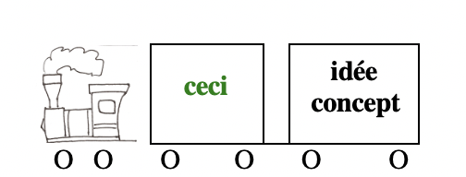

Exemple: Ceci est intéressant: vous pensez pouvoir réussir malgré tout?

alors que CELA reprend une idée déjà exprimée
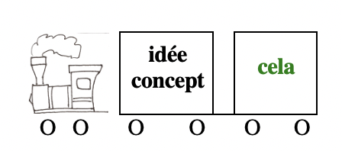

Exemple: Vous pensez pouvoir réussir malgré tout? Cela est intéressant.

ATTENTION l'expression "cela [étant] dit" [= that said] fait référence à une idée déjà exprimée

Exemple: Je préférerais ne pas sortir ce soir; cela [étant] dit, j'irai au cinéma avec vous si vous le souhaitez.

cependant les Français ont souvent tendance à utiliser "ceci [étant] dit" qui est illogique et grammaticalement incorrect

Exemple: Je préférerais ne pas sortir ce soir; ceci [étant] dit, j'irai au cinéma avec vous si vous le souhaitez.

-ÇA est utilisé dans certaines expressions toutes faites.

Exemples: Ça y est [?] ; Ça va [?] ; Ça ne fait rien ; Ça suffit! ; Ça me plaît
C'est ça ; C'est comme ça ; Alors comme ça... ; Et avec ça?
À ça près ; À part ça [?] ; il ne manquait plus que ça!
Ça, alors! ; Ça, par exemple! [pour indiquer la surprise]

-ÇA peut aussi renforcer les inte:

Exemples: Qui ça? ; Quand ça? ; Où ça? ; Comment ça?

•CE + ÊTRE

-avec le verbe être on utilise le pronom démonstratif indéfini CE ou C'
à la place de ceci ou cela/ça.

Exemples: —Qui est-ce?
—C'est moi!

Parler français plutôt qu'anglais en cours, ce serait mieux!

À NOTER: en français parlé 🗣, on utilise souvent ÇA à la place de CE
DEVANT une consonne

Exemples: Ce serait mieux—> Ça serait mieux
Ce n'est pas possible —> Ça n'est pas possible
Ce peut être grave —> Ça peut être grave
Ce doit être elle —> Ça doit être elle

MAIS PAS devant une voyelle: C'est moi —> Ça est moi

MAIS pour insister fortement ou mettre en relief un contraste, on utilise parfois ceci ou cela devant être, malgré la présence de la voyelle

Exemples: C'est vrai —> Cela est vrai
Ceci est agréable, mais cela ne l'est pas

-CE + ÊTRE est utilisé devant

*un déterminant + nom

Exemples: C'est ma sœur ; C'est le mari de ma prof ; Ce sont des antiquités

*un nom propre

Exemple: C'est Gérard Depardieu!

*un pronom

Exemples: —Qui a cassé ce vase, c'est toi?
—Non, c'est lui!

—Ce sont tes livres?
—Non, ce sont ceux de Michel.

Attention: avec nous et vous, on emploie toujours le singulier

Exemples: —C'est vous?
—Oui, c'est nous!

*un adjectif quand le nom modifié n'est pas précisé

Exemples: C'est beau ; C'est mieux ; C'est facile

*un superlatif

Exemple: Le dernier exercice, c'était le plus difficile!

-CE + ÊTRE est aussi utilisé pour les introductions ou les présentations [nom].

Exemples: C'est mon frère ; C'est une Anglaise ; Ce sont mes parents
C'est Pascal qui a écrit Les Pensées
C'est le premier jour du printemps
C'est la plus jolie fleur de mon jardin

MAIS, pour les descriptions [adjectif], on utilise IL/ELLE EST, ILS/ELLES SONT.

Exemples: C'est ma sœur, elle est plus jeune que moi.
C'est un Italien, il est bavard.
Ce sont mes parents, ils sont agaçants!
Ce sont les fleurs de mon jardin, elles sont fragiles.

Pour plus de détails et d'exemples, voir la section "il/elle est - c'est"
dans "Word Nerd"

-CE + ÊTRE peut faire référence à une idée déjà mentionnée en la modifiant avec un adjectif.

Exemples: Je n'aime pas apprendre le chinois, c'est trop difficile!
Faire du ski cet hiver, ce sera possible s'il y a de la neige

On peut aussi compléter l'idée avec À + infinitif
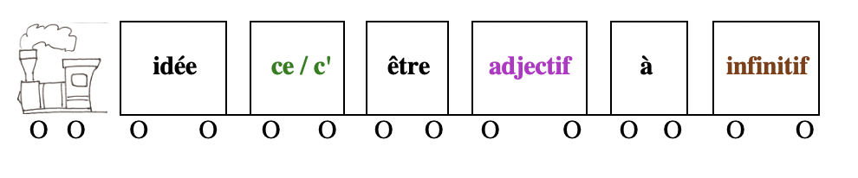
Exemples: Je n'aime pas apprendre le chinois, c'est trop difficile à prononcer.
Un igloo, c'est assez facile à construire.

ATTENTION: en français soigné ✍︎ , le pronom impersonnel "il" remplace "ce"
avec la préposition DE
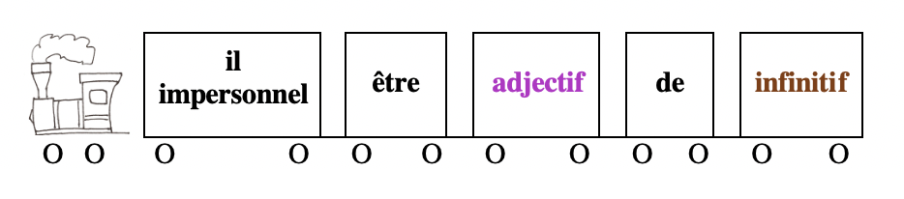
Exemples: Je n'aime pas apprendre le chinois, il est trop difficile de mémoriser les caractères.
Il est assez facile de construire un igloo quand on a l'habitude.

MAIS en français parlé 🗣 on a tendance à dire:

... c'est trop difficile de mémoriser les caractères.
C'est assez facile de construire un igloo.

-La construction ce + être + mot/expression + qui/que/dont est utilisée pour insister sur le mot ou l'expression

Exemples: C'est toi qui m'as pris mon livre?
Ce sont ces personnes dont vous m'avez parlé?
Ce sont ces candidats que vous nous avez recommandés?
Ce sera avec plaisir que je vous présenterai mon ancien professeur
C'est parce que je ne suis pas bien habillé que je ne veux pas venir.
C'est là qu'il habite.

Rappel: avec nous et vous, on emploie toujours le singulier

Exemples: C'est vous qui êtes là?
C'est nous qui sommes arrivés en premier!

il existe une construction parallèle c'est + nom/adjectif/verbe infinitif + que de + verbe infinitif

Exemples: C'est une honte que de voler = C'est honteux que de voler
C'est tricher que de mentir

•Autres utilisations de CE

-dans des expressions toutes faites

Exemples: Sur ce / Ce disant, il est parti en claquant la porte.
Tu veux voyager? Pour ce faire, il faut que tu gagnes de l'argent.

-devant les pronoms relatifs sans antécédents

Exemples: Ce qui m'intéresse, c'est la géographie
= La géographie, c'est ce qui m'intéresse
Je fais ce que je veux!

Pour plus de détails et d'exemples sur l'utilisation de CE et de C'EST avec les pronoms relatifs, voir "Les pronoms relatifs" nº 5 dans "Sentence Whiz"

Autres sections à revoir à French Grammar Games for Grammar Geeks:

-Il/elle est - c'est (Word Nerd)
-Les questions (Sentence Whiz)
-Les pronoms relatifs (Sentence Whiz)

